Bài báo cáo sử dụng VsCode
Chương trình code
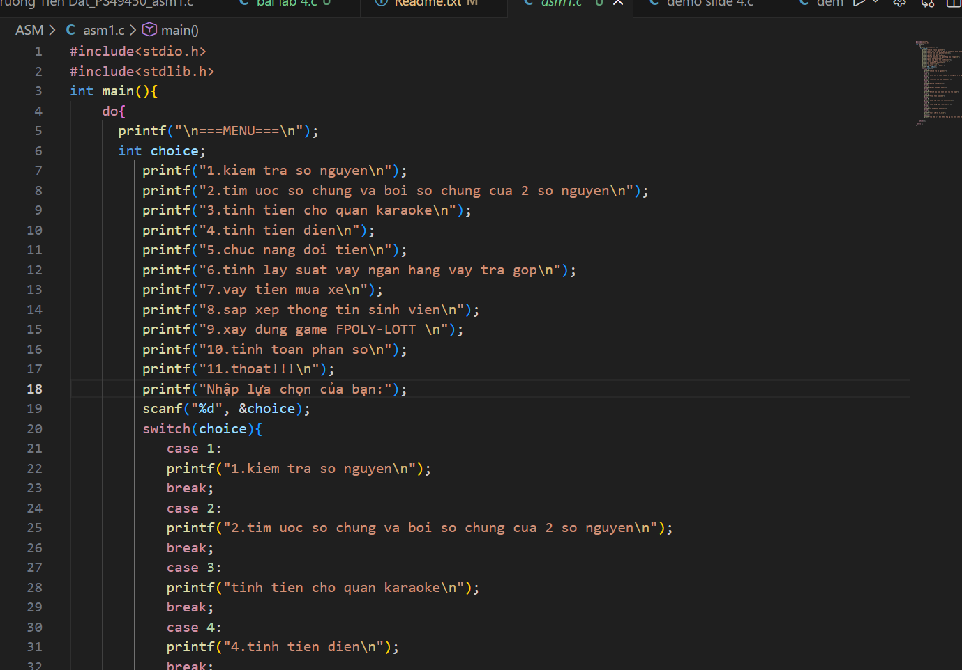
Các case đã viết
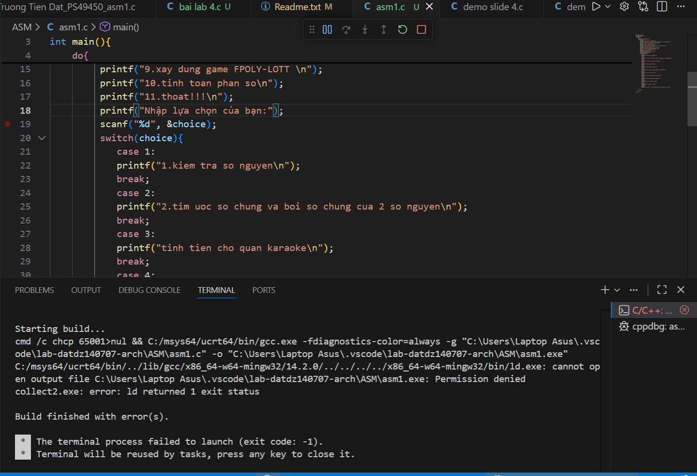
Kết quả khi hoàn thành code
